Skjervøy båtforening 09.04 2019
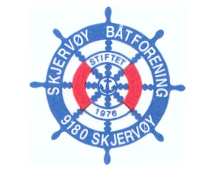

Referat fra
Møte med hoved bryggevakter (pirsjef?) og huskommiteens leder (Klubbhusleder?)

Oppmøtte: Arne Henriksen, Oddmund Sørensen, Frank Pedersen, Nils Alm, Frank Bless og Dag Dyrnes, Arne F. Antonsen.

Tid: Tirsdag 09.04.19 kl 19.00 møtet avsluttet kl 20.35

Sted: Fyrløkta

Sakliste:

- Ny arbeidsinstruks.
Det foreslås at godtgjørelsen på kr 10000 fordeles med 2/3 til bryggevaktleder og 1/3 til de øvrige bryggevakter

Bryggevaktleder er ansvarlig for å innkalle til dugnad, all kontakt mot styret og føring av timer for de som deltar på dugnad.

Br 3. Oddmund Sørensen kontakter Arne Johansen for spørsmål om å delta som bryggevaktmedarbeider.

Br 4. Frank R. Pedersen går inn som ny bryggevaktleder.

Br 7. Nils Alm går inn som hovedbryggevakt, Roger Bjørkestøl og Arne Angell er bryggevakter.

- Hva må gjøres ved hver brygge?

  - Brygge 1.
    - Fortøyningsjekk, landfester utbedres, samt bytte noen skråbånd.

  - Brygge 3
    - Fortøyningsjekk, reparere vannlekkasje. Beise hele brygga. Dag gir kommunen beskjed om å utbedre rekkverket oppe på piren.
    - Flere lyspunkter.

  - Brygge 4.
    - Fortøyningsjekk.
    - Nye vannhus.

  - Brygge 7.
    - Nye lyspunkter. Utbedre fester på eksisterende vannhus.

  - Brygge 8
    - Nye lyspunkter.
    - Planlegge hus over PIREN.
    - Infotavle og postkasse ute på gjestebrygga.

- Eventuelt
Dag

